ANEXO FORMATO COMPONENTE FORMATIVO

PROGRAMA DE FORMACIÓN | Aplicación de buenas prácticas en turismo sostenible para guías de turismo

COMPETENCIA | 260201034. Estandarizar productos y servicios de acuerdo con parámetros establecidos. | RESULTADOS DE APRENDIZAJE | 260201034-01. Describir las buenas prácticas en turismo sostenible aplicadas a la profesión del guía de turismo, según normatividad vigente.  260201034-02. Aplicar buenas prácticas de sostenibilidad y calidad turística en la prestación del servicio de guianza de acuerdo con normas técnicas de calidad.

NÚMERO DEL COMPONENTE FORMATIVO | 01
NOMBRE DEL COMPONENTE FORMATIVO | Sostenibilidad y calidad en guianza turística
BREVE DESCRIPCIÓN | El componente formativo “Sostenibilidad y calidad en guianza turística” orienta el desarrollo de prácticas responsables que aseguren la calidad del servicio turístico, mediante la integración de criterios ambientales, socioculturales y económicos en el ejercicio profesional del guía de turismo. A través de este proceso, el aprendiz fortalece su capacidad para aplicar estándares técnicos de calidad y sostenibilidad, así como para identificar y describir buenas prácticas conforme a la normatividad vigente, contribuyendo a la estandarización de los servicios turísticos y al fortalecimiento de una oferta responsable, sostenible y competitiva.
PALABRAS CLAVE | Destino turístico, producto turístico, buenas prácticas, sostenibilidad.

ÁREA OCUPACIONAL | 6 - VENTAS Y SERVICIOS
IDIOMA | Español

TABLA DE CONTENIDOS

A. TABLA DE CONTENIDOS 1
B. INTRODUCCIÓN 2
C. DESARROLLO DE CONTENIDOS 3
1. Conceptos básicos de turismo 3
1.1 Tipologías de turismo y sus especificidades con la guianza turística 7
1.2 Impactos del turismo 12
1.3 Desarrollo y turismo sostenible 14
1.4 Normatividad turística colombiana aplicada a la profesión del guía de turismo. 17
1.5 Normatividad ambiental colombiana aplicada a la profesión del guía de turismo. 19
2. Criterios de sostenibilidad y calidad en turismo aplicados al servicio de guianza turística 20
2.1 Criterios de sostenibilidad económica y empresarial. 22
2.2. Leyes y regulaciones asociadas a la oferta, comercialización y venta del servicio de guianza 25
2.3. Criterios de sostenibilidad sociocultural (responsabilidad social) 28
2.4. Sostenibilidad sociocultural y ambiental en el turismo: desarrollo local, protección del patrimonio y conservación del entorno 30
2.5. Sello Ambiental Colombiano (SAC) 31
D. SÍNTESIS 33
E. ACTIVIDADES DIDÁCTICAS 35
F. GLOSARIO 36
G. REFERENCIAS BIBLIOGRÁFICAS 37
H. CONTROL DEL DOCUMENTO 38
I. CONTROL DE CAMBIOS 39

INTRODUCCIÓN

El componente formativo se orienta al fortalecimiento de las competencias del guía de turismo como actor clave en el desarrollo responsable del sector. En el marco del programa “Aplicación de buenas prácticas en turismo sostenible para guías de turismo”, se promueve la integración de criterios de sostenibilidad y calidad en la prestación del servicio, contribuyendo a la conservación del patrimonio natural y cultural, al bienestar de las comunidades locales y a la satisfacción del turista.

A partir de la comprensión de los fundamentos del turismo, sus tipologías, impactos y el funcionamiento del sistema turístico, se fomenta en el aprendiz la apropiación de prácticas responsables alineadas con la normatividad turística y ambiental colombiana vigente; este enfoque permite reconocer el papel del guía de turismo dentro del sistema turístico y su incidencia en la gestión sostenible de los destinos. Asimismo, el componente enfatiza la aplicación de criterios de sostenibilidad económica, sociocultural y ambiental, abordando aspectos como la planificación y comercialización del servicio de guianza, el respeto por las comunidades locales, la protección del patrimonio y el uso racional de los recursos naturales. De igual forma, incorpora estrategias como las 5R y la metodología “vivir sin dejar rastro”, que favorecen la prestación de servicios turísticos responsables, éticos y competitivos.

El abordaje pedagógico integra el estudio de normas técnicas sectoriales, normas de competencia laboral para guías de turismo y herramientas como el sello ambiental colombiano, fortaleciendo una cultura de calidad en el sector; en consecuencia, se contribuye al logro de los resultados de aprendizaje orientados a aplicar y describir buenas prácticas de sostenibilidad en la guianza turística, promoviendo un ejercicio profesional comprometido con el desarrollo sostenible.

DESARROLLO DE CONTENIDOS

Conceptos básicos de turismo

En los procesos de formación del guía de turismo en Colombia, resulta fundamental comprender los conceptos básicos del turismo, ya que constituyen la base para el desarrollo adecuado de la actividad y el ejercicio profesional; por tal razón, la normativa colombiana define el turismo como:

 | Conjunto de actividades que realizan las personas durante sus viajes y estancias en lugares distintos a su entorno habitual, por un período inferior a un año, con fines como el descanso, la cultura, la salud, los eventos o los negocios.

De igual manera, esta normativa establece otros conceptos esenciales que deben ser apropiados por los aprendices, dado que permiten comprender la estructura del sistema turístico y facilitan el desempeño del guía en el territorio.

La comprensión y apropiación de estos conceptos favorecen una planificación turística organizada y coherente con las dinámicas territoriales, al tiempo que fortalecen el desempeño del guía en procesos de interpretación, orientación y acompañamiento de los visitantes. En este sentido, a continuación, se presentan las definiciones de estos términos, con el propósito de facilitar su comprensión y aplicación en el contexto formativo.

Recurso: 6.2 Slide navegación con numerales.
 | Turista | Persona que se desplaza a un destino diferente a su entorno habitual, permanece al menos una noche y por un período inferior a un año, con fines como ocio, negocios u otros motivos personales, sin ejercer actividades remuneradas en el lugar visitado. Este concepto es clave para la medición y planificación del sector turístico.
 | Destino turístico | Espacio geográfico donde el visitante realiza su estancia, el cual integra atractivos, recursos, servicios y actividades. Según la Organización Mundial del Turismo, su gestión se articula a partir de límites administrativos y su competitividad depende de la imagen y percepción que proyecta.
 | Producto turístico | Combinación organizada de elementos tangibles e intangibles (como servicios, recursos, actividades y experiencias), que se estructuran para satisfacer las necesidades del turista. No se limita a un servicio específico, sino que integra toda la experiencia del viaje, desde el transporte hasta la interacción cultural y social.
 | Elementos del turismo | Conjunto de componentes que interactúan para el funcionamiento del sistema turístico, entre ellos la demanda (turistas), la oferta (bienes y servicios), el destino, los atractivos, la infraestructura, la superestructura (normatividad e instituciones) y la comunidad receptora. Su articulación permite una experiencia organizada y sostenible.
 | Guía de turismo | Profesional encargado de orientar, conducir, informar y asistir al turista durante su experiencia, facilitando la comprensión del entorno. En Colombia, debe estar inscrito en el Registro Nacional de Turismo, lo que garantiza idoneidad y cumplimiento normativo.
 | Sistema turístico | Entendido como un conjunto de elementos interrelacionados (infraestructura, superestructura, demanda, comunidad local, atractivos y productos) que, según Roberto Boullon, funcionan de manera articulada para satisfacer las necesidades del uso del tiempo libre. Su dinámica se basa en la interacción entre oferta y demanda y en los procesos de comercialización y regulación del sector.

Conocer los aspectos básicos del turismo, le brindan al guía una base conceptual sólida para interpretar el territorio y explicar de manera clara y coherente a los visitantes los aspectos relevantes del destino, sus atractivos y su dinámica turística. De esta manera fortalece la calidad del servicio de guianza y mejora la experiencia del turista.
Para el guía de turismo, la comprensión de estos conceptos resulta fundamental para una adecuada planificación y organización de las actividades de guianza, pues esto le permite articular de manera coherente los diferentes componentes del producto turístico (servicios, recursos y actividades) y adaptarlos a las necesidades, intereses y características de los turistas.  Asimismo, el dominio de estos fundamentos facilita que el guía reconozca su papel dentro del sistema turístico y comprenda su relación con otros actores, tales como prestadores de servicios, comunidades locales e instituciones. De esta manera, se promueve el trabajo colaborativo y el cumplimiento de la normatividad vigente. | 

1.1 Tipologías de turismo y sus especificidades con la guianza turística

Las tipologías de turismo que se desarrollan en un territorio constituyen la base para la creación del producto turístico y se refieren a las diferentes formas en que se realiza la actividad turística, de acuerdo con los intereses del visitante, el entorno y el tipo de experiencia que se busca. Cada tipología implica particularidades en la guianza turística; es decir, define la manera en que el guía interpreta la información, acompaña al turista y gestiona la experiencia.

Una de las principales tipologías es el turismo cultural, entendido como aquella modalidad en la que la motivación del visitante es aprender, descubrir, experimentar y valorar los atractivos culturales (tanto materiales como inmateriales) de un destino. Estos incluyen elementos distintivos de una sociedad, tales como las artes, la arquitectura, el patrimonio histórico y cultural, la gastronomía, la literatura, la música, las industrias creativas y las tradiciones vivas, junto con sus formas de vida, valores y creencias (OMT, 2019).

En este tipo de turismo, el guía cumple un papel fundamental, ya que debe interpretar el patrimonio de manera clara, contextualizada y respetuosa, facilitando una experiencia significativa para el visitante.

Figura 1. Fundamentos de turismo cultural
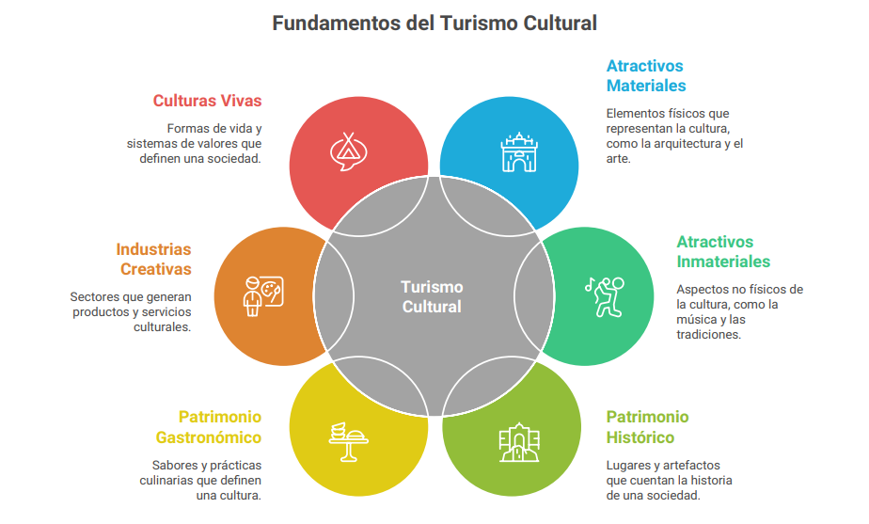

Para esta tipología de turismo, se espera que el guía prepare una narrativa histórica rigurosa, conozca la interpretación del patrimonio, tenga la capacidad de manejo de grupos urbanos, habilidades comunicativas y de creación de storytelling. El Ministerio de Comercio Industria y Turismo señala otra tipología, como es el turismo de naturaleza, que es todo tipo de turismo basado en la naturaleza, en la que la principal motivación es la observación y apreciación de esta, así como de las culturas tradicionales (OMT, 2002).

Adicionalmente, esta organización sugiere tres clasificaciones:

Figura 2. Tipologías de turismo de naturaleza

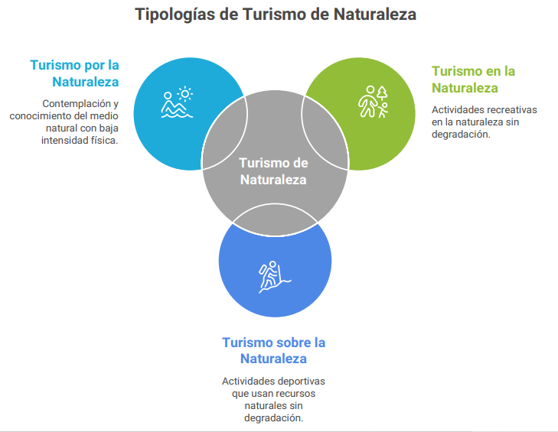

Para esta tipología de turismo, el guía debe contar con conocimientos en biodiversidad (flora y fauna), así como en interpretación ambiental, que le permitan explicar y valorar el entorno natural.

Además, debe poseer habilidades para el manejo de grupos en áreas protegidas, promover la educación para la conservación y aplicar primeros auxilios básicos, garantizando la seguridad y el cuidado del entorno.

En cuanto al turismo de aventura, la FEDEC (Federación Colombiana de Ecoparques, Ecoturismo y Turismo de Aventura) lo define como el conjunto de actividades lúdico - recreativas desarrolladas en torno a los elementos naturales (aire, tierra y agua) que implican un riesgo controlado y un contacto directo con la naturaleza.

Este tipo de turismo comprende prácticas como:
- Parapente
- Rappel
- Escalada
- Rafting
- Canotaje
- Barranquismo (canyoning)
- Ciclomontañismo
- Cabalgatas
- Puenting
- Espeleología
- Buceo
- Kayak
- Hydrospeed
- Pesca deportiva

A continuación, se presenta una síntesis de los principales elementos del turismo de aventura, incluyendo su definición, las actividades más representativas y el rol del guía; esta información permite comprender de manera general las características de esta tipología turística y su importancia en el desarrollo de experiencias seguras y en contacto con la naturaleza.

Tabla 1. Principales elementos del turismo

Aspecto | Descripción | Enfoque formativo
Naturaleza de la actividad | Actividades desarrolladas en entornos naturales (aire, tierra y agua) que implican interacción directa con el medio. | Comprender el entorno como escenario de aprendizaje y experiencia.
Nivel de riesgo | Presencia de riesgo controlado que exige planificación, prevención y cumplimiento de normas de seguridad. | Fomentar la cultura de la seguridad y la gestión del riesgo.
Tipos de actividades | Incluye prácticas como parapente, rappel, escalada, rafting, barranquismo, ciclomontañismo, cabalgatas, puenting, espeleología, buceo, kayak, hydrospeed y pesca deportiva. | Identificar las características y requerimientos de cada actividad.
Rol del guía | Lidera, orienta y supervisa las actividades, garantizando la seguridad y la adecuada ejecución de la experiencia. | Desarrollar habilidades de liderazgo, toma de decisiones y manejo de grupos.
Requerimientos técnicos | Uso de equipos especializados y aplicación de protocolos de seguridad y emergencia. | Aplicar normas técnicas y procedimientos seguros en cada actividad.

Para esta tipología de turismo, el guía no solo debe contar con conocimientos teóricos, sino con la capacidad de aplicarlos en situaciones reales. En la práctica, esto implica revisar previamente los equipos, identificar posibles riesgos del entorno, brindar instrucciones claras al grupo antes de cada actividad y actuar de manera oportuna ante cualquier eventualidad. Asimismo, debe liderar el grupo, mantener el control de la actividad y garantizar el cumplimiento de los protocolos de seguridad.

En el turismo rural  El guía cumple un papel fundamental como facilitador de la experiencia entre el visitante y la comunidad. En la práctica, esto se traduce en acompañar al turista en actividades propias del entorno rural, como procesos agrícolas o pecuarios, explicar su significado cultural y productivo, y promover el respeto por las tradiciones y el medio ambiente. Además, debe fomentar una interacción responsable que beneficie tanto al visitante como a la comunidad local. | En el turismo médico o de salud  El guía asume un rol de acompañamiento integral. Esto implica coordinar traslados entre el lugar de alojamiento y los centros médicos, orientar al turista en su agenda de citas, brindar información clara sobre los procesos y actuar con discreción y ética profesional. También debe estar atento a las necesidades del visitante, ofreciendo apoyo durante su estancia y facilitando una experiencia organizada y tranquila. | En el turismo de reuniones, incentivos, congresos y exposiciones (MICE)  El guía participa activamente en la logística y desarrollo de eventos. En la práctica, debe coordinar tiempos, orientar a los participantes, apoyar en la organización de actividades programadas y resolver imprevistos de manera eficiente. Además, debe mantener una comunicación constante con los organizadores y garantizar que la experiencia del grupo se desarrolle de acuerdo con lo planeado.

Video del componente CF1

A continuación, se presenta un video que aborda la transformación digital en la guianza turística, destacando el uso de herramientas tecnológicas para mejorar la experiencia del visitante y fortalecer el rol del guía en contextos actuales. Este recurso permite comprender cómo la innovación digital se integra a las prácticas de sostenibilidad y calidad en el turismo:

- Transformación digital en la guianza turística

1.2 Impactos del turismo

El crecimiento del turismo a nivel mundial ha sido sostenido en los últimos años. Aunque en 2020 la pandemia de COVID-19 afectó significativamente su desarrollo, en el periodo de postpandemia el sector ha evidenciado una recuperación progresiva y relevante tanto a nivel nacional como internacional.

El turismo genera diversos impactos en los territorios, tanto positivos como negativos: por un lado, impulsa el desarrollo económico y social de las comunidades; por otro, plantea desafíos que exigen análisis y la implementación de acciones orientadas a mitigar sus efectos adversos. En este escenario, el guía de turismo se configura como un actor fundamental, ya que cumple un papel clave en la interacción entre el visitante, el entorno, la cultura y la comunidad, contribuyendo a potenciar los beneficios del turismo y a minimizar sus impactos negativos.

Tabla 2. Impactos del turismo y el rol del guía
1. Impactos económicos
Positivos | Negativos | Rol del guía
- Generación de empleo.  - Ingresos para comunidades locales.  - Dinamización de negocios (hoteles, restaurantes, transporte). | - Dependencia económica del turismo.  - Aumento de precios (gentrificación).  - Beneficios concentrados en pocos actores. | - Promueve el consumo local (artesanías, servicios comunitarios).  - Recomienda negocios responsables.  - Distribuye mejor los beneficios del turismo.
2. Impactos ambientales
Positivos | Negativos | Rol del guía
- Incentivo a la conservación de áreas naturales.  - Creación de parques y reservas. | - Contaminación.  - Deterioro de ecosistemas.  - Sobreuso de recursos naturales. | - Educa al turista en prácticas sostenibles (no dejar basura, respetar fauna).  - Controla el comportamiento del grupo.  - Aplica principios de mínimo impacto.
3. Impactos socioculturales
Positivos | Negativos | Rol del guía
- Rescate de tradiciones.  - Intercambio cultural.  - Orgullo e identidad local. | - Pérdida de autenticidad cultural.  - Comercialización de tradiciones.  - Conflictos entre turistas y residentes. | - Interpreta la cultura de forma respetuosa.  - Evita estereotipos.  - Media entre turistas y comunidad.  - Protege el patrimonio cultural.
4. Impactos territoriales (infraestructura)
Positivos | Negativos | Rol del guía
- Mejora de vías, servicios y espacios públicos.  - Desarrollo urbano. | - Saturación de destinos.  - Urbanización descontrolada.  - Presión sobre servicios básicos. | - Organiza flujos turísticos (evita congestión).  - Lleva grupos a horarios y rutas alternas.  - Fomenta el turismo responsable.
5. Impactos educativos
Positivos | Negativos | Rol del guía
- Aprendizaje sobre naturaleza, historia y cultura  - Conciencia ambiental y social | - Información errónea o superficial  - Desinformación cultural | - Es el principal educador del turista  - Debe brindar información veraz y contextualizada  - Enriquece la experiencia del visitante

Nota: se concluye que el guía de turismo se consolida como un actor estratégico para la sostenibilidad del sector, cuya labor trasciende el acompañamiento básico. Su rol integra funciones como educador ambiental y cultural, mediador social y promotor del desarrollo económico local. En este sentido, actúa como gestor de buenas prácticas, por lo que la calidad de la experiencia turística y su impacto en el territorio dependen, en gran medida, de su capacidad para orientar, interpretar y gestionar adecuadamente la interacción entre el visitante y el entorno.

1.3 Desarrollo y turismo sostenible


Para comprender el concepto de desarrollo sostenible, es importante reconocer su origen. Este término se consolida a nivel mundial a partir del informe Nuestro futuro común (1987), elaborado por la Comisión Brundtland, creada por la Asamblea General de las Naciones Unidas en 1983. En este documento se define el desarrollo sostenible como aquel que permite satisfacer las necesidades del presente sin comprometer la capacidad de las futuras generaciones para satisfacer las suyas.
Este enfoque propone la integración equilibrada de tres dimensiones fundamentales: la económica, la social y la ambiental. Posteriormente, la Conferencia de las Naciones Unidas sobre Medio Ambiente y Desarrollo fortaleció este concepto mediante los Principios de Río, promoviendo su aplicación a nivel global. Más adelante, en la Cumbre Mundial sobre el Desarrollo Sostenible, se dio mayor relevancia a aspectos como la reducción de la pobreza, el consumo responsable y el financiamiento para el desarrollo.

En 2012, durante la conferencia Río+20, se impulsó el concepto de “economía verde”, entendido como una estrategia para proteger el medio ambiente mientras se promueve el crecimiento económico. Uno de los principales resultados de este proceso fue la formulación de los Objetivos de Desarrollo Sostenible (ODS), que orientan las acciones de los países hacia un desarrollo más equilibrado, inclusivo y sostenible.
En el ámbito del turismo, el desarrollo sostenible adquiere especial relevancia, ya que orienta la actividad hacia prácticas responsables que equilibran el aprovechamiento económico con la conservación del entorno y el bienestar social. En este contexto, el guía de turismo desempeña un papel clave al promover el respeto por el medio ambiente, la cultura y las comunidades locales, contribuyendo así al desarrollo sostenible de los destinos.

Tabla 3. Enfoque del turismo sostenible y su aplicación en Colombia

Elemento | Descripción
Definición de turismo sostenible | Según la Organización Mundial del Turismo, es aquel que considera las repercusiones económicas, sociales y ambientales, presentes y futuras, para satisfacer las necesidades de los visitantes, la industria, el entorno y las comunidades anfitrionas.
Responsabilidad del sector turístico | Los prestadores de servicios turísticos deben contribuir a la construcción de destinos sostenibles mediante prácticas responsables y equilibradas.
Rol del guía de turismo | Actúa como un agente clave que promueve el equilibrio entre los beneficios económicos, sociales y ambientales, favoreciendo el bienestar de las comunidades y la conservación del territorio.
Contexto en Colombia | La Política de Turismo Sostenible “Unidos por la Naturaleza” (2021) busca armonizar el desarrollo económico y sociocultural con la protección del capital natural del país.
Propósito de la política | Consolidar el turismo como una actividad económicamente viable, socialmente incluyente y ambientalmente responsable, promoviendo la conservación de la biodiversidad, los ecosistemas y los modos de vida de las comunidades.

Esta política establece lineamientos que impactan directamente el ejercicio del guía de turismo, al permitirle comprender que la actividad turística no se limita a la generación de beneficios económicos, sino que también implica:

- Proteger el medio ambiente.
- Respetar la cultura local.
- Generar bienestar en las comunidades.

Estos principios orientan su forma de guiar y de transmitir información al turista. Asimismo, fortalecen su rol como educador, al convertirlo en un agente de sensibilización que:

- Enseña buenas prácticas ambientales.
- Promueve el respeto por la biodiversidad.
- Fomenta el turismo responsable.

De igual manera, la política impulsa el desarrollo de las comunidades, al resaltar la importancia de:

- Proteger los modos de vida locales.
- Generar equidad.
- Apoyar las economías locales.

En este sentido, el guía contribuye recomendando productos y servicios de la comunidad.

A través de esta política de sostenibilidad, se busca proteger el entorno natural y cultural, y el guía de turismo se posiciona como un actor fundamental en el cumplimiento de este objetivo, ya que contribuye a:

- Orientar y controlar el comportamiento de los turistas.
- Prevenir impactos negativos en los ecosistemas.
- Promover el cuidado del patrimonio.

Esta política también fortalece la profesionalización de la guianza turística, al exigir un ejercicio más organizado y responsable, lo que implica que el guía:

- Se capacite de manera continua.
- Actúe con ética profesional.
- Aplique normas de sostenibilidad.

1.4 Normatividad turística colombiana aplicada a la profesión del guía de turismo


En Colombia, la Ley 2068 de 2020 establece el marco normativo para el sector turístico. En su artículo 94, define al guía de turismo como la persona natural, nacional o extranjera, que presta servicios de guionaje turístico, cuyas funciones comprenden orientar, conducir, instruir y asistir al turista, viajero o pasajero durante la ejecución del servicio contratado. Esta ley reconoce al guía como un actor fundamental para garantizar la calidad en el desarrollo turístico del país.

Asimismo, señala que para ejercer esta profesión es requisito estar inscrito en el Registro Nacional de Turismo y contar con la tarjeta profesional de guía de turismo, otorgada por el Ministerio de Comercio, Industria y Turismo.

Pódcast

A continuación, se invita a explorar este pódcast, en el cual se presentan de manera clara y estructurada los aspectos más relevantes de la Ley 2068 de 2020 y su impacto en el desarrollo turístico del país. Este recurso permite comprender cómo esta normativa impulsa un turismo sostenible, incluyente y competitivo, así como el rol de los diferentes actores en la consolidación de experiencias responsables y de calidad en Colombia.

- Revisemos la Ley 2068 de 2020: claves del turismo en Colombia

Por su parte, el Decreto 1379 de 2021 reglamenta la actividad de guionaje turístico y establece las condiciones para su ejercicio. Dentro de las obligaciones del guía, se destaca la necesidad de mantener vigente y actualizada su inscripción en el Registro Nacional de Turismo, así como incluir el número de registro en toda su publicidad; de igual manera, el decreto precisa las funciones, responsabilidades y deberes asociados a esta profesión.

Adicionalmente, existen otras disposiciones normativas que complementan el ejercicio profesional del guía de turismo, entre las cuales se destacan:

Tabla 4. Normas Técnicas Sectoriales (NTS-GT) y Norma Técnica Colombiana (NTC) aplicables a la guianza turística en Colombia

Código | Descripción
NTS GT 001 | Prestación del servicio de guianza turística conforme a los requerimientos del usuario.
NTS GT 002 | Control y seguimiento del desarrollo de los programas de guianza turística.
NTS GT 003 | Preparación de las actividades de guianza de acuerdo con lo contratado con el usuario.
NTS GT 004 | Ejecución de procesos básicos para la prestación del servicio de guianza turística.
NTS GT 005 | Conducción de grupos en recorridos de ecoturismo.
NTS GT 006 | Conducción de grupos en actividades de buceo con tanque, conforme al programa establecido.
NTS GT 007 | Conducción de grupos en actividades de buceo a pulmón (apnea), conforme al programa establecido.
NTS GT 008 | Desarrollo de recorridos guiados en museos.
NTS GT 009 | Conducción de grupos en actividades de alta montaña.
NTS GT 010 | Prestación del servicio de guianza turística para pasajeros de cruceros, de acuerdo con itinerarios de llegada y salida.
NTS GT 011 | Conducción de grupos en recorridos de cabalgata.
NTS GT 013 | Conducción de grupos en actividades de canyoning (barranquismo).
NTC 6507:2021 | Requisitos para la prestación del servicio de guianza turística.
Fuente: adaptado de Ministerio de Comercio, Industria y Turismo (2022)


La normatividad turística colombiana constituye un pilar fundamental para el ejercicio profesional del guía de turismo, al establecer los lineamientos legales, técnicos y éticos que garantizan un servicio de calidad. A partir de lo dispuesto en la Ley 2068 de 2020 y el Decreto 1379 de 2021, así como en la NTC 6507:2021, se reconoce al guía como un actor clave en el desarrollo turístico del país, con funciones específicas como orientar, conducir, instruir y asistir al turista. De igual manera, se establece la obligatoriedad de contar con tarjeta profesional y estar inscrito en el Registro Nacional de Turismo.

Asimismo, las Normas Técnicas Sectoriales (NTS-GT) y la NTC 6507 orientan la adecuada prestación del servicio en diversos contextos, fortaleciendo las competencias del guía y promoviendo la seguridad, la organización y la satisfacción del usuario. En este marco, el conocimiento y la aplicación de esta normatividad permiten al guía desempeñarse de manera responsable, legal y competitiva, contribuyendo al fortalecimiento de un turismo sostenible y de alta calidad en Colombia.

1.5 Normatividad ambiental colombiana aplicada a la profesión del guía de turismo

En Colombia, el desarrollo de las actividades turísticas está estrechamente relacionado con el cumplimiento de la normatividad ambiental, la cual establece principios y lineamientos para la protección de los recursos naturales y culturales. El guía de turismo debe conocer, interpretar y aplicar estas normas en los territorios donde ejerce su labor, garantizando prácticas responsables y sostenibles.

Tabla 5. Principales disposiciones

Norma / política | Aplicación en el turismo
Ley 99 de 1993 | Establece las bases de la política ambiental en Colombia. Señala que la biodiversidad y el paisaje son patrimonio nacional, por lo que deben ser protegidos y aprovechados de manera sostenible. Además, introduce el concepto de desarrollo sostenible, entendido como el equilibrio entre crecimiento económico, bienestar social y conservación ambiental, sin comprometer los recursos de las futuras generaciones.
Ley Orgánica de Ordenamiento Territorial | Define que el uso del territorio debe armonizar el desarrollo económico, la equidad social y la sostenibilidad ambiental. En el ámbito turístico, resalta la importancia de respetar la identidad cultural y las dinámicas propias de las comunidades locales, especialmente en zonas rurales.
Política para el Desarrollo del Ecoturismo (2003) | Establece el desarrollo sostenible como eje central del ecoturismo, promoviendo actividades que contribuyan a la conservación de los ecosistemas y a la educación ambiental de los visitantes.
Política de Turismo de Naturaleza (2012) | Busca posicionar a Colombia como un destino líder en turismo de naturaleza, mediante la oferta de productos y servicios sostenibles que permitan la conservación de los recursos naturales y el mejoramiento de la calidad de vida de las comunidades locales.
Política de Turismo Sostenible (2020) | Tiene como propósito fortalecer la sostenibilidad en toda la cadena de valor del turismo, promoviendo la competitividad del sector, el uso responsable del capital natural y la generación de valor agregado en los destinos turísticos.
ISO 14001 – Sistema de Gestión Ambiental | Proporciona un marco de referencia para que las organizaciones implementen buenas prácticas ambientales, mejoren su desempeño y respondan de manera adecuada a los cambios del entorno, manteniendo un equilibrio entre lo ambiental, lo social y lo económico.

El conocimiento y la aplicación de esta normatividad permiten al guía de turismo desarrollar su labor de manera responsable, promoviendo el cuidado del entorno, el respeto por las comunidades y la sostenibilidad de los destinos. De esta forma, el guía no solo orienta al visitante, sino que también actúa como un educador ambiental y un actor clave en la conservación del patrimonio natural de Colombia.

En el ejercicio de la guianza turística, el guía de turismo integra la normatividad ambiental y las políticas de sostenibilidad como base fundamental de su labor profesional; en este sentido, a partir de lineamientos como la Ley 99 de 1993, la Ley Orgánica de Ordenamiento Territorial y las diferentes políticas de turismo y ecoturismo en Colombia, orienta su actividad hacia la protección de la biodiversidad, el respeto por el patrimonio natural y cultural, así como el aprovechamiento responsable de los recursos.

De igual manera, estas disposiciones le permiten planificar y ejecutar recorridos de forma organizada, incorporando prácticas de mínimo impacto y promoviendo el respeto por las comunidades locales; además, referentes como la norma ISO 14001 fortalecen su compromiso con la gestión ambiental, favoreciendo la mejora continua de su desempeño profesional.

En consecuencia, el guía de turismo trasciende una función operativa, dado que se consolida como un actor clave en la implementación del turismo sostenible, contribuyendo al equilibrio entre el desarrollo económico, la conservación del medio ambiente y el bienestar social en los territorios.

Criterios de sostenibilidad y calidad en turismo aplicados al servicio de guianza turística

En el ejercicio de la guianza turística, resulta fundamental incorporar criterios de sostenibilidad y calidad, ya que estos orientan la prestación de un servicio responsable, seguro y pertinente; en este sentido, permiten no solo mejorar la experiencia del visitante, sino también proteger el entorno natural y cultural, así como fortalecer el bienestar de las comunidades anfitrionas. Por tanto, el guía de turismo debe integrar estos criterios en la planificación, ejecución y evaluación de sus recorridos, promoviendo prácticas que garanticen el equilibrio entre la actividad turística y la conservación del territorio.

A continuación, se presenta un cuadro comparativo que sintetiza los principales criterios de sostenibilidad y calidad aplicados al servicio de guianza turística.

Criterios de sostenibilidad en la guianza turística | Criterios de calidad en la guianza turística
Sostenibilidad ambiental:  - Promover el respeto por la naturaleza (no dejar residuos, no alterar ecosistemas).  - Fomentar prácticas como el ahorro de agua y energía durante las actividades.  - Educar a los turistas sobre la biodiversidad local y su conservación.  - Evitar el deterioro de áreas protegidas o sensibles. | Competencia profesional del guía:  - Conocimiento profundo del destino (historia, cultura, geografía).  - Capacitación constante y certificaciones.  - Manejo de idiomas cuando sea necesario.
Sostenibilidad sociocultural:  - Respetar las tradiciones, costumbres y patrimonio de las comunidades locales.  - Evitar la apropiación cultural indebida o la descontextualización de prácticas culturales.  - Promover el turismo responsable y consciente.  - Facilitar interacciones respetuosas entre turistas y población local. | Comunicación efectiva:  - Claridad, empatía y capacidad de adaptación al grupo.  - Uso de lenguaje adecuado según el público.  - Habilidad para interpretar y transmitir información de forma interesante.
Sostenibilidad económica:  - Favorecer el consumo de productos y servicios locales.  - Apoyar emprendimientos comunitarios.  - Generar beneficios económicos equitativos para la comunidad.  - Evitar prácticas de explotación o turismo masivo no controlado. | Seguridad del turista:  - Identificación y prevención de riesgos.  - Conocimiento de primeros auxilios.  - Cumplimiento de normas y protocolos de seguridad.
Organización y puntualidad

- Cumplimiento de itinerarios.
- Buena gestión del tiempo.
- Coordinación eficiente con otros servicios turísticos.
Atención al cliente

- Trato respetuoso y cordial.
- Resolución de problemas.
- Personalización de la experiencia según intereses del grupo.

Fuente: adaptado de la Organización Mundial del Turismo (2018).

En el servicio de guianza turística resulta esencial aplicar criterios de sostenibilidad y calidad, ya que estos garantizan experiencias responsables, seguras y significativas tanto para los turistas como para las comunidades anfitrionas; en este marco, la sostenibilidad integra dimensiones ambientales, socioculturales y económicas, promoviendo el cuidado del entorno, el respeto por la identidad cultural y la distribución equitativa de los beneficios.

Por su parte, la calidad en la guianza se manifiesta en la competencia profesional del guía, la comunicación efectiva, la gestión de la seguridad, la adecuada organización de las actividades y la atención al usuario; de este modo, se configura un servicio integral que no solo fortalece la experiencia turística, sino que también contribuye al desarrollo sostenible del destino.

2.1 Criterios de sostenibilidad económica y empresarial


En el turismo sostenible en Colombia, la dimensión económica se reconoce como un componente esencial, ya que permite asegurar la viabilidad a largo plazo de las actividades turísticas y su contribución al desarrollo del territorio. Esta dimensión se relaciona directamente con la capacidad del turismo para generar valor, fortalecer la economía local y beneficiar a los diferentes actores que participan en la cadena de valor.

Asimismo, contempla la importancia de una distribución equitativa de los beneficios socioeconómicos derivados del turismo, promoviendo la generación de empleo digno, el acceso a ingresos estables y el mejoramiento de las condiciones de vida de las comunidades anfitrionas; por ello, la sostenibilidad económica no solo se enfoca en la rentabilidad, sino también en la equidad y el bienestar social.

De igual manera, este enfoque impulsa el fortalecimiento del entorno empresarial, fomentando la formalización de los prestadores de servicios turísticos, el desarrollo de productos con altos estándares de calidad y la consolidación de una cadena de valor articulada, competitiva y responsable, que contribuya al crecimiento sostenible del sector turístico.

- Planificación y comercialización del servicio de guianza

En Colombia, la planificación del servicio de guianza turística está regulada por la Norma Técnica Colombiana NTC 6507:2021. En su numeral 5 se establecen los requisitos que deben cumplirse para garantizar una adecuada prestación del servicio, entre los cuales se destacan:

- Conocer los planes de acción y contingencia, en coherencia con los objetivos del programa turístico.
- Elaborar una lista de verificación acorde con las necesidades, expectativas y requisitos del usuario o de la organización.
- Diseñar el guion del recorrido conforme al programa turístico, a los lineamientos de los atractivos y a los criterios establecidos en la norma.
- Disponer de la documentación requerida para la prestación del servicio.
- Preparar la indumentaria y los equipos necesarios.
- Liderar o coordinar el equipo de trabajo.
- Articular acciones con otros prestadores de servicios involucrados en el plan de acción.

- Estructura del guion de guianza turística

Al momento de elaborar el guion del recorrido, se deben considerar los siguientes elementos mínimos:
- Objetivos del recorrido.
- Recomendaciones generales previas al inicio.
- Protocolo de bienvenida.
- Enfoque del recorrido (histórico, natural, cultural, entre otros).
- Descripción del recorrido acorde con los objetivos definidos.
- Elementos de interpretación.
- Técnicas de comunicación.
- Equipos requeridos para la prestación del servicio.

Adicionalmente, según el enfoque del recorrido, se recomienda integrar contenidos específicos:

- Enfoque histórico
- Historia política, social y económica.
- Arqueología.
- Historia del arte.
- Arquitectura.

- Enfoque de medio natural
- Geografía y geología.
- Patrimonio natural.
- Flora y fauna.
- Ecología.
- Impactos ambientales de actividades productivas.
- Meteorología y clima.

- Enfoque cultural
- Artes escénicas y visuales.
- Costumbres, tradiciones, folclore y mitología.
- Personajes históricos.

- Enfoque gastronómico
- Producción agrícola.
- Servicios asociados a la gastronomía.


Al aplicar los lineamientos de planificación establecidos en la Norma Técnica Colombiana NTC 6507:2021, el guía de turismo puede estructurar un servicio organizado, seguro y orientado a la calidad, en coherencia con los objetivos del programa turístico y las necesidades del usuario.

La preparación de planes de acción y contingencia, junto con la elaboración de listas de verificación y la adecuada organización de recursos, documentación, indumentaria y equipos, permite anticipar riesgos, optimizar la experiencia del visitante y asegurar el cumplimiento de estándares técnicos.

De igual manera, el diseño del guion del recorrido, que integra objetivos claros, protocolo de bienvenida, enfoque temático e interpretación del patrimonio (ya sea histórico, natural, cultural o gastronómico), fortalece las competencias comunicativas, el liderazgo y la capacidad de articulación con otros prestadores de servicios. Esto se traduce en experiencias turísticas más significativas, educativas y sostenibles.

Por tanto, la planificación no solo orienta la correcta ejecución del servicio de guianza, sino que se consolida como una herramienta estratégica para elevar la calidad del servicio y aportar al desarrollo responsable del turismo en Colombia (Instituto Colombiano de Normas Técnicas y Certificación, 2021).

2.2. Leyes y regulaciones asociadas a la oferta, comercialización y venta del servicio de guianza

La actividad de guianza turística en Colombia está regulada por un conjunto de normas que buscan garantizar un servicio seguro, formal y de calidad, así como la protección de los derechos del turista. Estas regulaciones orientan el ejercicio profesional del guía y establecen los requisitos necesarios para la oferta, comercialización y prestación del servicio.

  - Protección al consumidor
- Ley 1480 de 2011.
- Decreto 254 de 2022.
✔ Garantiza:
- Información clara y veraz.
- Seguridad del turista.
- Trato justo.

  - El guía como prestador de servicios
- Ley 300 de 1996.
- Ley 2068 de 2020.
✔ El guía:
- Ofrece y vende servicios turísticos.
- Debe ejercer de forma legal.

  - Registro Nacional de Turismo (RNT)
✔ Obligatorio para:
- Operar legalmente.
- Formalizar la actividad.

  - Derechos del turista
✔ El guía debe garantizar:
- Seguridad y prevención de riesgos.
- Información transparente.
- Protección a poblaciones vulnerables.

  - Según el tipo de turismo
✔ Debe cumplir normas específicas en:
- Turismo cultural.
- Turismo de naturaleza.
- Turismo de aventura.

- Legislación laboral y garantías sociales

En Colombia, los guías de turismo, en su calidad de trabajadores, se rigen por el marco establecido en el Código Sustantivo del Trabajo, el cual tiene como finalidad garantizar condiciones laborales justas, equitativas y sostenibles. Este marco normativo promueve el equilibrio entre los derechos y deberes de empleadores y trabajadores, fomentando el diálogo social, la igualdad de género, la responsabilidad empresarial y la eliminación de cualquier forma de discriminación o violencia en el entorno laboral. Estos principios son aplicables a todos los trabajadores del país, en concordancia con la Constitución Política de Colombia.

Asimismo, los guías de turismo deben estar amparados por el Sistema de Gestión de Seguridad y Salud en el Trabajo (SG-SST), establecido en el Decreto 1072 de 2015, el cual integra disposiciones previas en materia de riesgos laborales. Este sistema tiene como propósito mejorar las condiciones de trabajo, fortalecer el ambiente laboral y promover el bienestar físico, mental y social de los trabajadores, garantizando entornos seguros en el desarrollo de sus actividades.

- Higiene, seguridad y salud ocupacional

En el ejercicio de la guianza turística, es fundamental cumplir con los lineamientos de higiene, seguridad y salud ocupacional establecidos en la normativa vigente, con el fin de proteger tanto al guía como a los turistas. El Decreto 1072 de 2015 exige la implementación del SG-SST, el cual implica la identificación, evaluación y control de los riesgos asociados a la actividad, tales como desplazamientos, condiciones climáticas, manejo de grupos y características de los entornos naturales o urbanos.

De igual manera, este sistema promueve la adopción de medidas preventivas, el uso adecuado de elementos de protección personal, la capacitación en primeros auxilios y la generación de ambientes de trabajo seguros y saludables. El cumplimiento de estas disposiciones permite al guía de turismo desempeñar su labor de manera responsable, segura y conforme a los estándares legales, contribuyendo a la calidad del servicio y a la prevención de accidentes y enfermedades laborales.

- Normativa para protección del patrimonio (natural y cultural)

En Colombia, la protección del patrimonio natural y cultural está sustentada en un marco normativo integral que inicia con la Constitución Política de 1991, la cual establece el deber de proteger las riquezas culturales y naturales de la Nación. Este principio se desarrolla mediante la Ley 397 de 1997 y su modificación, la Ley 1185 de 2008, que regulan la conservación, protección y uso sostenible del patrimonio cultural. Asimismo, la Ley 163 de 1959 protege el patrimonio histórico y arqueológico, mientras que la Ley 45 de 1983 incorpora lineamientos internacionales para su conservación. En cuanto al patrimonio natural, la Ley 99 de 1993 crea el Sistema Nacional Ambiental (SINA) y establece principios para la protección del medio ambiente y el uso sostenible de los recursos naturales; de igual forma, la política pública como la Política de Turismo Sostenible orienta el desarrollo del turismo bajo criterios de sostenibilidad ambiental, sociocultural y económica. Este conjunto normativo es fundamental para el ejercicio de la guianza turística, ya que permite al guía actuar como un agente responsable en la conservación, interpretación y promoción del patrimonio, fomentando prácticas sostenibles y el respeto por la identidad cultural y la biodiversidad del país.

Se solicita construir con base en esta imagen una infografía con esta información suministrada por el experto

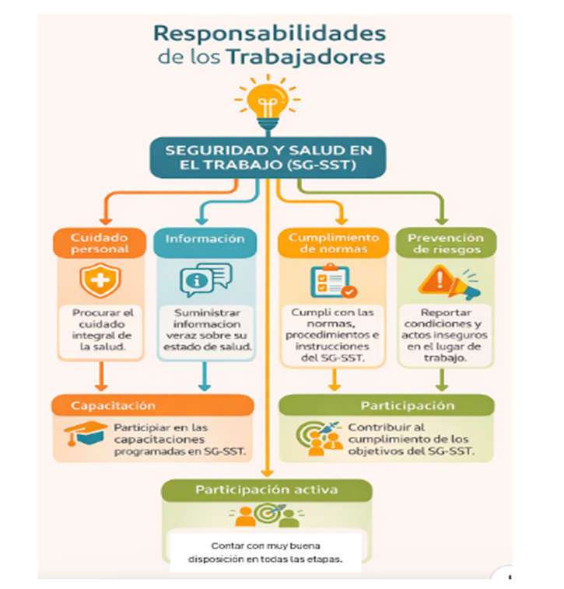

2.3. Criterios de sostenibilidad sociocultural (responsabilidad social)

El turismo sostenible ha adquirido una creciente relevancia a nivel mundial debido a la necesidad de desarrollar prácticas responsables que beneficien tanto a los turistas como a las comunidades anfitrionas. En este contexto, los criterios de sostenibilidad sociocultural se orientan a garantizar el respeto por las tradiciones, costumbres y patrimonio cultural, así como a promover el bienestar social y la participación activa de las comunidades en la actividad turística.

Estos criterios también buscan generar beneficios equitativos, fortalecer la identidad cultural y evitar impactos negativos como la pérdida de tradiciones o la apropiación cultural indebida. Para los guías de turismo, su aplicación es fundamental, ya que les permite orientar experiencias responsables, fomentar el respeto intercultural y contribuir al desarrollo sostenible de los destinos.

Tabla 6. Criterios de sostenibilidad sociocultural en la guianza turística

Criterio | Descripción | Aplicación en la guianza turística
Respeto por la cultura local | Protección de tradiciones, costumbres y valores de la comunidad. | Promover comportamientos respetuosos en los turistas.
Protección del patrimonio cultural | Conservación de bienes materiales e inmateriales. | Interpretar adecuadamente el patrimonio sin alterarlo.
Interacción responsable | Relación respetuosa entre turistas y comunidad. | Facilitar encuentros culturales sin afectar dinámicas locales.
Beneficio a la comunidad | Generación de oportunidades sociales y económicas. | Incluir servicios y productos locales en la experiencia.
Evitar la apropiación cultural | Uso adecuado de expresiones culturales. | Explicar el contexto cultural sin distorsionar su significado.
Participación comunitaria | Inclusión de la comunidad en el turismo. | Apoyar iniciativas locales y emprendimientos.
Educación del turista | Sensibilización sobre cultura y respeto. | Orientar sobre normas y comportamientos adecuados.


En los territorios, los criterios de sostenibilidad sociocultural (asociados a la responsabilidad social) se implementan mediante el respeto por la identidad cultural, las tradiciones y las dinámicas propias de las comunidades locales. Este enfoque promueve su participación activa en la actividad turística y busca garantizar una distribución equitativa de los beneficios generados. Asimismo, implica prevenir prácticas que puedan ocasionar impactos negativos, como la pérdida de autenticidad cultural o la explotación indebida de las costumbres.
El guía de turismo cumple un papel fundamental como mediador entre el visitante y la comunidad anfitriona, su labor consiste en fomentar el respeto, la valoración del patrimonio cultural y el comportamiento responsable de los turistas; de igual manera, debe orientar a los visitantes sobre las normas culturales del territorio, incentivar el consumo de productos y servicios locales y contribuir al fortalecimiento del tejido social. De esta forma, su ejercicio profesional se alinea con los principios del turismo sostenible y con los lineamientos internacionales en la materia.

2.4. Sostenibilidad sociocultural y ambiental en el turismo: desarrollo local, protección del patrimonio y conservación del entorno

En Colombia, la política de turismo sostenible constituye una base fundamental para el desarrollo turístico en los territorios, integrando de manera articulada las dimensiones sociocultural y ambiental como ejes esenciales para garantizar un crecimiento responsable del sector.

Desde la dimensión sociocultural, se promueve el respeto por la identidad de las comunidades anfitrionas, reconociendo sus valores, tradiciones y expresiones culturales. Asimismo, se impulsa la protección y conservación del patrimonio cultural, tanto material como inmaterial, incluyendo bienes arquitectónicos, arqueológicos y las prácticas ancestrales de los grupos étnicos; este enfoque también destaca la importancia de la inclusión social, la accesibilidad a los destinos turísticos y la participación activa de las comunidades locales en la toma de decisiones, favoreciendo su involucramiento en el desarrollo del turismo y asegurando beneficios equitativos; de esta manera, el turismo se convierte en una herramienta para fortalecer el tejido social y contribuir al desarrollo local.

Tabla 7. Dimensión ambiental en el turismo sostenible

Componente | Descripción | Aplicación en el turismo
Gestión de recursos naturales | Uso adecuado y responsable de los recursos naturales. | Uso eficiente del agua y la energía durante las actividades turísticas.
Conservación de ecosistemas | Protección de los entornos naturales y la biodiversidad. | Cuidado de la flora y fauna, respeto por áreas protegidas.
Manejo de residuos | Gestión responsable de los desechos generados. | Aplicación de las 5R: rechazar, reducir, reutilizar, reparar y reciclar.
Educación ambiental | Sensibilización sobre el cuidado del entorno. | Formación de turistas y prestadores en prácticas sostenibles.
Prevención de impactos | Reducción de efectos negativos del turismo en el ambiente. | Implementación de metodologías para minimizar impactos ambientales.

A nivel nacional, esta dimensión se encuentra respaldada por el Ley 99 de 1993, que establece los principios para la protección del medio ambiente, el Decreto 1076 de 2015, que regula la gestión ambiental en el país, y la Ley 1333 de 2009, que define las sanciones por infracciones ambientales. Estas disposiciones son especialmente relevantes en destinos de naturaleza como parques nacionales, zonas costeras, bosques y páramos, donde los ecosistemas son altamente vulnerables.

En este contexto, los actores del sector turístico, incluidos los guías de turismo, desempeñan un papel fundamental al adoptar prácticas responsables que contribuyan tanto a la conservación ambiental como al respeto por las comunidades locales, asegurando así un desarrollo turístico sostenible y equilibrado en los territorios.

2.5. Sello Ambiental Colombiano (SAC)

El Sello Ambiental es una certificación voluntaria creada por el Ministerio de Ambiente y Desarrollo Sostenible mediante la Resolución 1555 de 2005, que reconoce a los productos y servicios que cumplen altos estándares de desempeño ambiental. Este sello es otorgado por organismos certificadores acreditados y autorizados por la Autoridad Nacional de Licencias Ambientales (ANLA), y permite diferenciar en el mercado aquellos servicios que contribuyen a la protección del medio ambiente y al uso eficiente de los recursos naturales.

En el sector turístico, el SAC se articula con las Normas Técnicas Sectoriales de Turismo Sostenible (NTS-TS), lo que permite a hoteles, agencias de viajes y otros prestadores demostrar su compromiso con la sostenibilidad ambiental, social y económica.

El Sello Ambiental Colombiano (SAC) | Es una etiqueta de tipo I que certifica el cumplimiento de criterios ambientales en productos y servicios. Tomado de Sello Ambiental Colombiano, por la Autoridad Nacional de Licencias Ambientales, 2020.

- ¿Cómo aplican las empresas de turismo en Colombia?

Las empresas turísticas pueden acceder al Sello Ambiental Colombiano mediante un proceso que incluye:
- Verificar que su servicio esté dentro de una Norma Técnica Colombiana (NTC) aplicable.
- Implementar prácticas ambientales como:
  - Uso eficiente del agua y la energía.
  - Manejo adecuado de residuos.
  - Reducción de impactos ambientales.
- Solicitar la certificación ante un organismo acreditado.
- Cumplir con auditorías y evaluaciones periódicas.

Este proceso permite mejorar la calidad del servicio, fortalecer la imagen empresarial y atraer turistas responsables, además de contribuir a la sostenibilidad del destino.

Por su parte, la gestión ambiental en el turismo es un compromiso fundamental para garantizar el uso responsable de los recursos naturales y la conservación de los ecosistemas. En este sentido, el Sello Ambiental Colombiano (SAC) se convierte en una herramienta clave que orienta a las organizaciones hacia la implementación de buenas prácticas sostenibles. A continuación, se presenta una infografía que resume sus principales componentes y beneficios, destacando su importancia para fortalecer la competitividad, mejorar la imagen empresarial y promover un turismo responsable.

Se solicita construir con base en esta imagen una Infografía con esta información suministrada por el experto

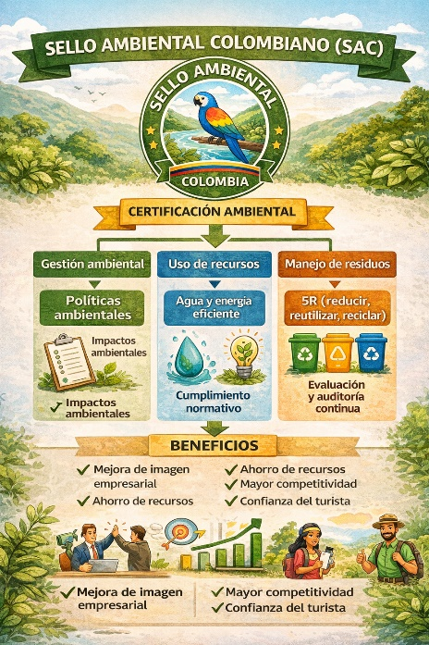

SÍNTESIS
El componente Sostenibilidad y calidad en la guianza turística aborda integralmente la formación del guía de turismo como un actor clave en el desarrollo sostenible del sector, mediante la comprensión de conceptos básicos del turismo, sus tipologías, impactos y el funcionamiento del sistema turístico, articulados con la normatividad colombiana vigente. Asimismo, enfatiza la aplicación de criterios de sostenibilidad en sus dimensiones económica, sociocultural y ambiental, junto con estándares de calidad que garantizan servicios responsables, seguros y significativos para los turistas y las comunidades anfitrionas. Se destaca el rol del guía como educador, mediador cultural y promotor del desarrollo local, capaz de interpretar el patrimonio, gestionar riesgos, fomentar prácticas responsables como las 5R y contribuir a la conservación del entorno, fortaleciendo así la competitividad, la ética profesional y la sostenibilidad de los destinos turísticos en Colombia.

ACTIVIDADES DIDÁCTICAS

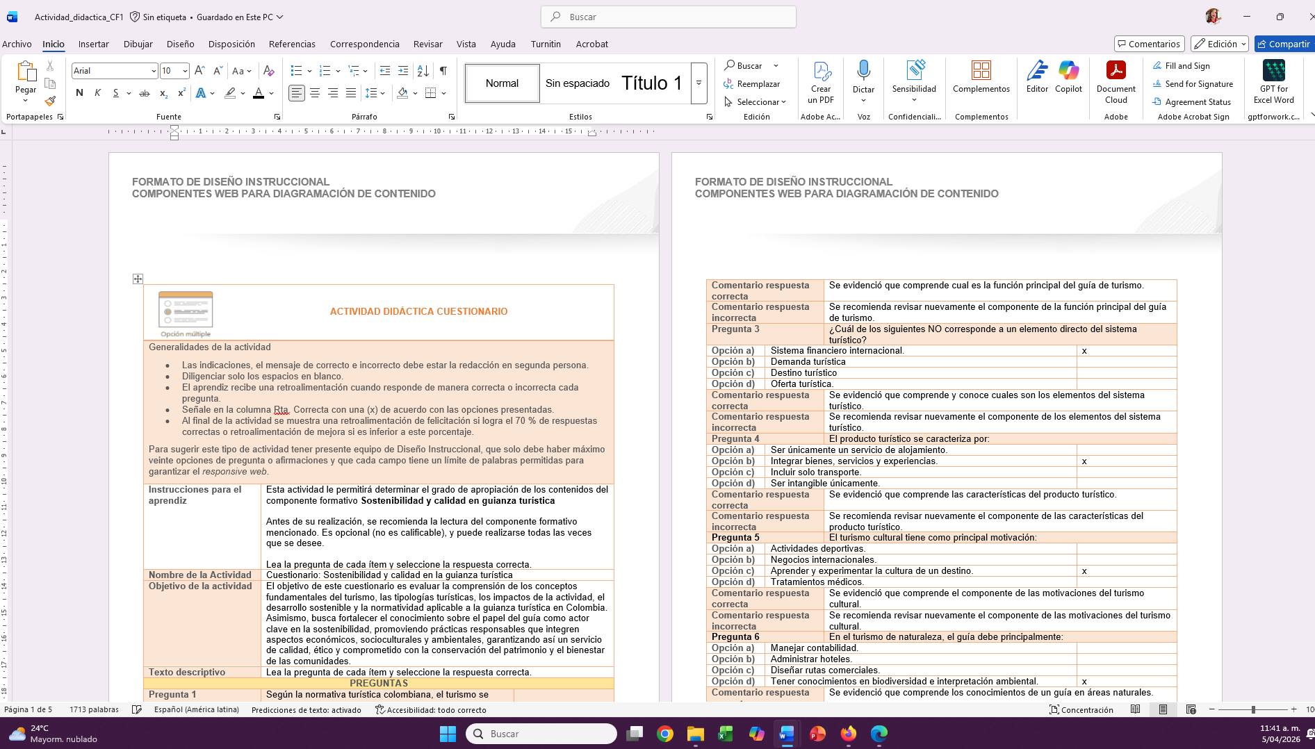

DESCRIPCIÓN DE ACTIVIDAD DIDÁCTICA
Nombre de la Actividad | Cuestionario
Objetivo de la actividad | El objetivo de este cuestionario es evaluar la comprensión de los conceptos fundamentales del turismo, las tipologías turísticas, los impactos de la actividad, el desarrollo sostenible y la normatividad aplicable a la guianza turística en Colombia. Asimismo, busca fortalecer el conocimiento sobre el papel del guía como actor clave en la sostenibilidad, promoviendo prácticas responsables que integren aspectos económicos, socioculturales y ambientales, garantizando así un servicio de calidad, ético y comprometido con la conservación del patrimonio y el bienestar de las comunidades.
Tipo de actividad sugerida | Según catálogo de recursos educativos.
Archivo de la actividad  (Anexo donde se describe la actividad propuesta) | El ejercicio siempre debe tener realimentación positiva sobre las respuestas que seleccione el aprendiz.

GLOSARIO

TÉRMINO | SIGNIFICADO
Turismo | Conjunto de actividades realizadas por personas durante viajes fuera de su entorno habitual.
Turista | Persona que viaja y pernocta fuera de su lugar de residencia por menos de un año.
Destino turístico | Lugar donde se desarrollan actividades turísticas y se consumen servicios.
Producto turístico | Conjunto de bienes, servicios y experiencias que satisfacen al visitante.
Sistema turístico | Conjunto de elementos interrelacionados que permiten el desarrollo del turismo.
Guía de turismo | Profesional que orienta, acompaña e instruye al turista.
Sostenibilidad | Uso responsable de recursos sin comprometer el futuro.
Turismo sostenible | Turismo que equilibra lo económico, social y ambiental.
Impactos del turismo | Efectos positivos o negativos generados por la actividad turística.
Turismo cultural | Actividad centrada en el conocimiento y disfrute de la cultura.
Turismo de naturaleza | Actividad basada en la observación y disfrute del entorno natural.
Servicios turísticos | Actividades y productos ofrecidos a las personas visitantes, como alojamiento, alimentación, guianza y experiencias culturales o naturales.
Turismo de aventura | Actividades recreativas con riesgo controlado en la naturaleza.
Normatividad turística | Conjunto de leyes que regulan la actividad turística.
Patrimonio | Bienes culturales y naturales que deben ser protegidos.
Biodiversidad | Variedad de especies vivas en un ecosistema.
Sello Ambiental Colombiano | Certificación que reconoce buenas prácticas ambientales.
Calidad turística | Nivel de excelencia en la prestación del servicio turístico.
Responsabilidad social | Compromiso con el bienestar de la comunidad.
5R | Estrategia ambiental: reducir, reutilizar, reciclar, rechazar y reparar.

REFERENCIAS BIBLIOGRÁFICAS

Asamblea Nacional Constituyente. (1991). Constitución Política de Colombia. Gaceta Constitucional No. 116.

Autoridad Nacional de Licencias Ambientales (ANLA). (2020). Sello Ambiental Colombiano: La autorización que otorga la ANLA a los diferentes órganos certificadores para el uso del SAC en productos y/o servicios.

Decreto 1293 de 2014. Por el cual se modifica el Decreto 503 de 1997 y se dictan otras disposiciones. 10 de julio de 2014. D.O. No. 49208.

Decreto 1074 de 2015. Por medio del cual se expide el Decreto único Reglamentario del Sector Comercio, Industria y Turismo. 26 de mayo de 2015. D.O. No. 49523.

Decreto 1076 de 2015. Por medio del cual se expide el Decreto único Reglamentario del Sector Comercio, Industria y Turismo. 26 de mayo de 2015. D.O. No. 49523.

Decreto 254 de 2022. Por el cual se reglamenta el Artículo 24 de la Ley 2068 de 2020, se sustituye la Sección 9 del Capítulo 4 y se adiciona el Capítulo 13 al Título 4 de la Parte 2 del Libro 2 del Decreto Único Reglamentario del Sector Comercio, Industria y Turismo. 23 de febrero de 2022.

Epler Wood, M., Milstein, M., & Ahamed-Broadhurst, K. (2019). Destinations at risk: The invisible burden of tourism. Travel Foundation.

Federación Colombiana de Eco-parques, Ecoturismo y Turismo de Aventura (FEDEC). (2026). Turismo de aventura: Actividades en aire, tierra y agua. Napkin.ai.

Instituto Colombiano de Normas Técnicas y Certificación (ICONTEC). (2021). Requisitos para la prestación del servicio de guionaje (guianza) turístico (NTC 6507).
Ley 163 de 1959. Por la cual se dictan disposiciones sobre la defensa y conservación del patrimonio histórico, artístico y monumentos públicos de la Nación. 30 de diciembre de 1959. D.O. No. 30139.

Ley 45 de 1983. Por medio de la cual se aprueba la “Convención para la Protección del Patrimonio Mundial Cultural y Natural”, hecha en París el 23 de noviembre de 1972 y se autoriza al Gobierno Nacional para adherir al mismo. 15 de diciembre de 1983. D.O. No. 36415.

Ley 99 de 1993. Por la cual se crea el Ministerio del Medio Ambiente, se reordena el sector público encargado de la gestión y conservación del medio ambiente y los recursos naturales renovables, se organiza el Sistema Nacional Ambiental, SINA, y se dictan otras disposiciones. 22 de diciembre de 1993. D.O. No. 41146.

Ley 300 de 1996. Por la cual se expide la Ley General de Turismo y se dictan otras disposiciones. 26 de julio de 1996. D.O. No. 42.845.

Ley 397 de 1997. Por la cual se desarrollan los Artículos 70, 71 y 72 y demás Artículos concordantes de la Constitución Política y se dictan normas sobre patrimonio cultural, fomentos y estímulos a la cultura, se crea el Ministerio de la Cultura y se trasladan algunas dependencias. 7 de agosto de 1997. D.O. No. 43102.

Ley 1101 de 2006. Por la cual se modifica la Ley 300 de 1996 - Ley General de Turismo y se dictan otras disposiciones. 22 de noviembre de 2006. D.O. No. 46461.

Ley 1185 de 2008. Por la cual se modifica y adiciona la Ley 397 de 1997 - Ley General de Cultura, y se dictan otras disposiciones. 12 de marzo de 2008. D. O. No. 46929.

Ley 1333 de 2009. Por la cual se establece el procedimiento sancionatorio ambiental y se dictan otras disposiciones. 21 de julio de 2009. D.O. No. 47.417.

Ley 1480 de 2011. Por medio de la cual se expide el Estatuto del Consumidor y se dictan otras disposiciones.12 de octubre de 2011. D.O. No. 48220.

Ley 1558 de 2012. Por la cual se modifica la Ley 300 de 1996 – Ley General de Turismo, la Ley 1101 de 2006 y se dictan otras disposiciones. 10 de julio de 2012. D.O. No. 48487.

Ley 2068 de 2020. Por la cual se modifica la Ley General de Turismo y se dictan otras disposiciones. 31 de diciembre de 2020. D.O. No. 51.544.

Ministerio de Comercio, Industria y Turismo. (2012). Política de turismo sostenible en Colombia.

Ministerio de Comercio, Industria y Turismo. (2022). Normas Técnicas Sectoriales de Turismo (NTS).

Programa de las Naciones Unidas para el Medio Ambiente (PNUMA) & Organización Mundial del Turismo (OMT). (2007). Making tourism more sustainable: A guide for policy makers.

Sistema Turístico. (s. f.). El sistema turístico según Roberto Boullon.

United Nations Environment Programme (UNEP) & World Tourism Organization (UNWTO). (2012). Tourism in the green economy.

Universitat Oberta de Catalunya (UOC). (s. f.). Planificación de la gestión de los riesgos.

World Tourism Organization (UNWTO), International Trade Centre (ITC) & Enhanced Integrated Framework (EIF). (2017). Tourism for sustainable development.

CONTROL DEL DOCUMENTO

 | Nombre | Cargo | Dependencia | Fecha
Autor (es) | Celmira Pereira Franco | Experta temática | Centro agroturístico - Regional Santander | Marzo 2026

CONTROL DE CAMBIOS

 | Nombre | Cargo | Dependencia | Fecha | Razón del Cambio
Autor (es) | Sandra Paola Morales Páez | Evaluadora instruccional | Centro agroturístico – Regional Santander | Abril de 2026 | Actualización a ambientes virtuales de aprendizaje AVA, según lineamientos del Ecosistema
 | Erika Daniela Manrique Rueda | Validadora y vinculadora de recursos educativos digitales | Centro agroturístico – Regional Santander | Abril de 2026 | Validación del contenido segun lineamientos del Ecosistema 2026

